## Проектирование кухни для ресторана

Для современных ресторанов используются архитектурные и планировочные решения, которые в полной мере соответствуют утвержденным на законодательном уровне санитарным нормам, техническим стандартам, регламентам безопасности. При этом они полностью удовлетворяют требования модных тенденций, не идут вразрез с концепциями будущего. Благодаря максимальной гибкости и способности адаптироваться к любым изменениям в способах производства и технологиях создаются пространства, которые в любой момент можно переориентировать на другой вид заведения общепита.

При проектировании ресторана необходимо учитывать ряд важных факторов:

* количество штатного персонала;
* эргономика, зонирование помещения;
* комфорт для посетителей;
* организация работы обслуживающего персонала;
* количество клиентов и т. д.

Особое внимание рестораторы должны уделять проектированию кухонь. Ее квадратура напрямую связана с форматом заведения общественного питания, потоком посетителей и рядом других факторов. Если удастся грамотно расставить оборудование, обеспечить отличную эргономику помещению, то существенно повысится производительность труда работников. Благодаря этому получится предотвратить образование очередей, а значит, и снизить количество недовольных клиентов, увеличить посещаемость ресторана.

При проектировании кухни заведения общественного питания крайне важно правильно организовать поток движения обслуживающего персонала и поваров. Для хранения продуктов должно использоваться качественное холодильное и морозильное оборудование. Процесс приготовления блюд требует использования современной электромеханической, тепловой техники. Идеальным решением станет зонирование помещения кухни на холодные, горячие цеха, при этом в них должны быть выделены места для хранения продуктов, инвентаря, посуды, необходимой поварам для их работы. При проектировании кухни необходимо уделить пристальное внимание созданию мощной системы вентиляции, от которой будет зависеть как комфорт поваров и обслуживающего персонала, так и посетителей. Гости заведения не должны ощущать резкие запахи, жаловаться на пропахшую одежду. Избежать таких неприятных моментов как раз и поможет качественная вентиляция, мощные вытяжки.

Требования, которые предъявляются к кухням ресторанов, делают необходимым учесть еще на стадии проектирования:

1. Общую зону, которая должна разделяться на цеха: холодный, мясной, горячий, овощной, рыбный, кондитерский. При необходимости создаются дополнительные отделы. Горячие и холодные цеха следует располагать как можно ближе к зоне выдачи, благодаря чему готовые блюда не будут успевать остыть, нагреться, обветриться.
2. Цех для мытья грязной посуды из зала и рабочих зон.
3. Сантехнические помещения, раздевалки. Оборудуются отдельно для женщин и мужчин, для посетителей и сотрудников ресторана.
4. Склады для хранения продуктов, холодильные помещения, морозильные камеры.
5. Профессиональное оборудование для кухонь ресторанов.
6. Столовую, в которой питаются штатные сотрудники.
7. Кабинет для шеф-повара.
8. Раздаточную – зону, с которой осуществляется выдача готовых блюд. Она включает специальные стойки, захватывает выход в зал.
9. Несколько выходов из кухни в зал, благодаря чему удастся избежать сутолоки, задержки выдачи заказов и т. д. Чтобы не сталкиваться друг с другом, официанты должны заходить на кухню в одни двери, а выходить в зал через другие.

При проектировании кухни необходимо придерживаться норм действующего законодательства, а также предписаний Роспотребнадзора. В этом случае будет обеспечен комфорт для посетителей, сохранена репутация заведения, устранены риски для здоровья гостей и персонала.

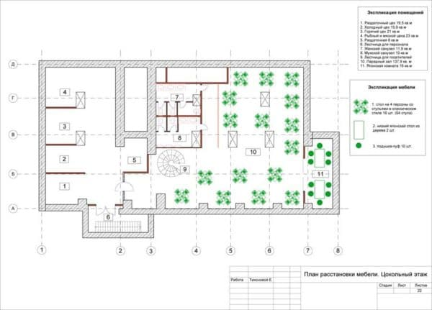

## Этапы проектирования ресторана и кафе

Для современного ресторана проект создается в несколько этапов. В первую очередь определяется концепция будущего заведения. Например, владелец бизнеса решил открыть кофейню, основной потребительской аудиторией которой являются студенты. В этом случае необходимо сделать акцент на потребностях этой категории посетителей, чтобы они в кофейне смогли найти все необходимое для еды и общения. Для студентов необходимо предоставить большой ассортимент безалкогольных напитков, в частности разных видов кофе. Потребуется сформировать меню из выпечки и десертов, а также блюд, которые подойдут в качестве перекуса. Именно от этих факторов будет зависеть вариант планировки кухонной зоны. Что касается организации досуга, то для студентов в первую очередь нужно обеспечить свободный доступ к интернету, на который ориентированы все современные гаджеты. Для проведения времени в кофейне посетителям следует обеспечить комфортные зоны, оборудованные удобной мебелью. Для теплого времени года можно обустроить веранду или установить рядом с помещением навес, под которым будут расположены столики. После того как собственник заведения общепита сформирует полную концепцию будущего заведения, он может передать ее архитекторам, которые реализуют все пожелания и требования в проекте.

### Техническое задание

После определения концепции оформляется документ, который содержит всю информацию о проекте. Помимо этого, он должен включать применимые к конкретной ситуации архитектурные и строительные нормативы, стандарты, требования, предъявляемые к инженерно-технической базе. Такой документ называется техническим заданием и должен передаваться архитекторам, которые будут работать над проектом ресторана. ТЗ составляют по следующему плану:

1. Указывается общая информация о субъекте предпринимательской деятельности, решившем открыть заведение общественного питания – ФИО руководителя, название фирмы, реквизиты, юридический адрес, контактные данные.
2. Указывается тип помещения, специализация будущего ресторана, его формат, место расположения.
3. К техническому заданию в обязательном порядке прилагают чертеж, в котором есть точные замеры, указано расположение инженерных коммуникаций.
4. Указывается цель – создание рабочей и проектной документации, разработка планировочных решений. Если у заказчика уже есть материально-техническая база, то работы будут проводиться с ее учетом. При ее отсутствии разработчиками будет подбираться новое оборудование.
5. Указываются характеристики заведения общественного питания – запланированная производительность за одну смену, количество посадочных мест. Также отражается форма обслуживания клиентов, например, официанты или самообслуживание.
6. Прописывается график работы для администрации, работников кухни, обслуживающего персонала, посетителей.
7. Техническое задание должно отражать технологическую информацию о заведении общепита, в частности о численности персонала. Например, форма производства, которая преобладает в ресторане, – полуфабрикаты, сырье. Указывается примерное меню, его особенность, например, кавказская, русская, итальянская кухня. Технологическая информация предусматривает отражение объема продуктов, ассортимента готовых блюд на конкретные сроки – 2-3 дня, 1-2 недели.
8. Субъект предпринимательской деятельности может указать дополнительные данные, касающиеся количества раздаточных линий, профессионального оборудования, порядка проведения торжественных мероприятий, наличия возможности кейтеринга (если есть производственная линия).

Передав архитекторам грамотное техническое задание, содержащее полную исходную информацию, собственник заведения общепита может рассчитывать на качественное проектирование всех технологических, инженерных систем. Благодаря такому подходу у ресторана в процессе работы не будет возникать проблем с контролирующими органами. Также владельцу ресторанного бизнеса не придется за отдельную плату устранять последствия некачественного проекта, повлекшего за собой неполадки с канализацией, водопроводом, электрикой.

### Планировочно-технологическое решение

Комплексные услуги проектирования заведения общественного питания предусматривают одновременную работу специалистов над несколькими проектами, имеющими взаимосвязь друг с другом. Им предстоит провести их детализацию, а затем обособление. Объем этих мероприятий напрямую связан со сложностью предстоящих работ, масштабом проекта.

Специалисты последовательно и параллельно проводят разработку ряда решений:

1. Технологические.
2. Инженерные.
3. Архитектурные.
4. Дизайнерские.

Вышеперечисленные решения, оформленные документально, будут учитываться не только на стадии проектирования, но и в процессе эксплуатации заведения общепита.

Технологический проект включает графическую часть. В подробной схеме отражены все электрические точки, в которых осуществляется подключение к сети торгового, теплового, холодильного оборудования. Также отражаются места прохождения основных инженерных коммуникаций, которыми должны оснащаться заведения общественного питания. В текстовой части технологического проекта излагается информация с обоснованием потребностей ресторана в том или ином оборудовании. В пояснительной записке указывается необходимость в задействовании тех или иных технологий, нужных для приготовления блюд из меню. В обязательном порядке приводится спецификация на все имеющееся в наличии оборудование.

Что касается архитектурно-планировочного решения, то с его помощью определяют габариты и форму помещения. Для этого осуществляется ряд мероприятий:

1. Зонирование. Выделяются из общей квадратуры вестибюль, аванзал, склады, обеденный зал, производственные, административные, технические, бытовые помещения.
2. Определяются места, в которых будут располагаться служебный, парадный, аварийный вход.
3. Определяются места, в которых будут располагаться барная стойка, буфет, столики для посетителей, мебель для обслуживающего персонала.
4. Разрабатывается интерьер, экстерьер помещений.

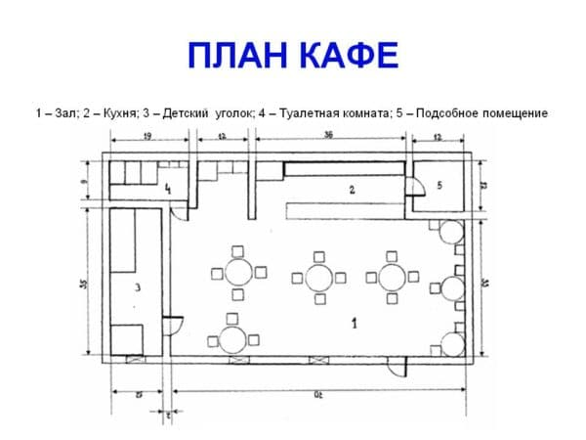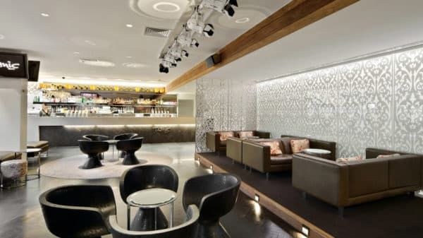

При разработке объемно-планировочного решения строго учитываются установленные на законодательном уровне архитектурные, санитарные, противопожарные, строительные нормы и стандарты.

### Техническая база

Заказывая проектирование ресторана, владелец может поставить специалистам условие использовать имеющиеся у него в наличии технические ресурсы. При старте бизнеса с нуля зачастую заказчики просят разработчиков заняться подбором оборудования, способного обеспечить должное выполнение разных технологических процессов. Для быстрой и бесперебойной работы кухни и зала необходимо организовать возможность беспрепятственного перемещения продуктов и готовых блюд. Это можно сделать благодаря установке специальной движущейся линии.

Полный список оборудования, необходимого для работы заведения общественного питания, очень обширный. Его включают в готовый проект в виде сертификации, отражающей напряжение, при котором может работать техника, мощностные возможности, количество единиц электрического и газового оборудования. В документе в обязательном порядке размещают схему, согласно которой будут расставляться все технические устройства. Прилагается пояснительная записка, из которой будет ясно, каким образом проходят технологические процессы в ресторане, по каким причинам выбор пал на конкретное оборудование.

При выборе оборудования для заведения общественного питания учитывают ряд важных факторов:

* класс, формат ресторана;
* стоимость технического оснащения;
* простота в эксплуатации;
* условия сервисного обслуживания;
* энергопотребление;
* наличие в свободной продаже комплектующих, запасных частей;
* простота обслуживания.

Разработчики в обязательном порядке учитывают вышеперечисленные критерии. С их помощью они могут понять, в каком количестве, и какого качества инженерные коммуникации должны быть установлены в помещении, чтобы оборудование работало бесперебойно.

### Инженерный план

Эта часть проекта включает важные чертежи, в которых указаны все присутствующие в помещениях точки вывода инженерных коммуникаций, подключения технологического оборудования. В обязательном порядке данный раздел включает схемы месторасположения, прохождения (с учетом материалов, спецификации оборудования):

* вентиляции (технологической, общеобменной);
* систем кондиционирования;
* электрических сетей;
* водопровода;
* канализации.

В инженерном плане разработчики указывают варианты модернизации инженерных коммуникаций, если такие работы могут потребоваться в будущем. Например, владелец ресторана планирует расшириться и выкупить/арендовать соседнее помещение, которое можно объединить. Если сразу не учесть все нюансы, то в дальнейшем на переделки придется потратить гораздо больше средств, чем запланировано.

### Документальное оформление

После того как разработчики завершат работу над чертежами и схемами, они их собирают в отдельной папке. Помимо бумажной, заказчику передается электронная версия проекта, с которой он может ознакомиться в комфортной обстановке. В готовый проект заведения общественного питания входит:

1. Технологическая часть – спецификация, план размещения оборудования, схема привязки его к инженерным коммуникациям.
2. Инженерная часть – включает отопление, вентиляцию, водоснабжение, канализацию, электроснабжение, охранную, пожарную сигнализацию.
3. Архитектурная часть – отражает особенности устройства несущих стен, перегородок, оконных и дверных проемов, крепление трубопровода, оборудования. Здесь описаны поэтапно планы проведения строительно-монтажных мероприятий.
4. Дизайнерская часть – описаны экстерьерные, интерьерные решения для оформления помещений ресторана. В этом разделе специалисты дают рекомендации относительно подбора элементов декора, мебели для кухни, зала, служебных, технических помещений.

Каждый готовый проект имеет сопроводительную записку, в которой эксперты дают пояснения относительно использованных в работе нормативов и стандартов (ГОСТов, СНиПов, санитарных норм, технических регламентов, правил охраны труда, пожарной безопасности). Заказчику передается перечень документов и государственных структур, где необходимо их согласовать (Роспотребнадзор, УГПН МЧС РФ, БТИ, АПУ, ГЖИ и т. д.).

Стоимость

Ценовая политика проектировщиков зависит от ряда факторов. В среднем по российскому рынку стоимость эконом-варианта архитектурного плана ресторана составляет 3600 руб./м². Стандарт-вариант может стартовать с 5800 руб./м², а премиум-класс ‒ от 8500 руб./м². Комплексное проектирование небольшого кафетерия, ресторана площадью до 100м² может стоить от 200 руб/м². Это средняя стоимость проектирования заведения общественного питания. По каждому проекту осуществляется индивидуальный расчет.

Пример сметы на составление проекта

|  |  |  |  |  |  |
| --- | --- | --- | --- | --- | --- |
| **ЭТАПЫ** | **Наименование работ** | **Стоимость услуг** | | | |
| **200-300 м²** | **301-400 м²** | **401-600  м²** | **601-и более** |
| **Этап №1** | **Выезд на место. Обмеры помещения.** | **БЕСПЛАТНО** | | | **Договорная** |
| **Этап №2** | Эскизы решений по планировке и зонированию помещения. Составление ТЗ. | **70 000 руб.** | **80 000 руб.** | **100 000 руб.** |
| **Этап №3** | **РАБОЧАЯ ПРОЕКТНАЯ ДОКУМЕНТАЦИЯ.** | **900 руб/кв.м** | **700 руб/кв.м** | **500 руб/кв.м** |
| План до ремонта (обмерочный план) |
| План монтажа/демонтажа, перепланировки, зонирования |
| План расстановки мебели и оборудования |
| План освещения и подбор осветительных приборов |
| Подбор и план установки электротехнических изделий |
| Подбор чистовых отделочных материалов |
| Подбор мебели, сантехприборов |
| **РАБОЧАЯ ДОКУМЕНТАЦИЯ по ИНЖЕНЕРИИ:** |
| Проект отопления |
| Проект водоснабжения и канализации |
| Проект вентиляции и кондиционирования |
| Проект электрообеспечения |
| Согласование дизайн-проектной документации с инженерным проектом и технологией производства. |

Пример расценок на заказ проектов по отдельности:

|  |  |
| --- | --- |
| Проект вентиляции и кондиционирования | 300 руб./м² |
| Электропроект | 150 руб./м² |
| Проект пожарной и охранной сигнализаций | 50 руб./м² |
| СКС (слабые токи) | 100 руб./м² |
| Проект водоснабжения и канализации | 50 руб./м² |
| Технология производства. Технологические карты. Спецификация оборудования. | Договорная |

**Особенности проектирования ресторанов на 40, 50, 80, 100 мест**

Для каждого класса заведения общественного питания устанавливаются свои нормы в отношении обустройства рабочей зоны. Кухня в ресторане должна соответствовать количеству посадочных мест в зале, чтобы персонал имел возможность обслужить каждого посетителя.

Владельцам ресторанного бизнеса необходимо учитывать следующие нюансы при обустройстве кухонь:

1. 100-120 м² – не более 40 посадочных мест.
2. 130-140 м² – не более 50 посадочных мест. Такой квадратуры кухня подходит для заведений общепита, в которых готовят еду из полуфабрикатов.
3. 150-180 м² – не более 80 посадочных мест.
4. 211 м² – от 100 посадочных мест. Такой квадратуры достаточно для размещения кухни, в которой блюда готовят на месте.

При проектировании заведения общественного питания важно правильно размещать цеха, которые являются неотъемлемой частью структуры кухни. Благодаря их грамотному размещению и оснащению собственнику заведения удастся обеспечить нужную последовательность технологических процессов. При решении данного вопроса проектировщикам необходимо учесть один важный нюанс: цеха должны быть отдельно стоящими помещениями, имеющими индивидуальные входы. Такое требование предъявляется к заведениям общественного питания, в которых количество посадочных мест превышает 50 единиц. Если цеха задействованы в последовательных технологических процессах, то они могут быть проходными. Планируя объединить отделы с разными уровнями влажности и температурными режимами, собственник ресторана должен будет установить специальное оборудование. Благодаря такому техническому оснащению удастся поддерживать подходящий микроклимат в отсеках, выделенных для обработки продуктов и приготовления блюд. В них следует проводить грамотное зонирование, установив разделительные барьеры, высота которых может достигать 1,60 м.

При проектировании заведений общественного питания, предусматривающих обслуживание посетителей официантами, необходимо включить в план раздаточные. С их помощью будет обеспечена непрерывная связь между кухней и цехами, посудомоечной, сервизной, буфетом и т. д. Для их коммуникации сооружаются проемы, которые могут быть в виде обычных дверей или технологических отверстий (круглых, квадратных, прямоугольных). В каждой раздаточной (ширина комнаты от 2 м) необходимо выделить место для рукомойника и кассового аппарата. Еще один нюанс необходимо учитывать при проектировании ресторана. При покраске стен, потолков, полов кухни следует выбирать краски холодных, светлых оттенков, соответствующие санитарно-эпидемиологическим требованиям. Напольное покрытие должно быть гладким, ровным, без видимых дефектов, антискользящим, имеющим уклон к трапам.